TABLA DE CONTENIDO:

introducción El primer paso
Yo creo en esto! Ejercicios con micro-Tk
- Dados

- Cartas 1

- Cartas 2

Ejercicios con macro-Tk

- Llave

- Cuerda

- Rueda psíquica

- Vela

Conclusiones

___________________

Introducción:

Telequinesis (Phychokinesis, TK, PK) - Es la capacidad de mover objetos sin tocarlos. ¿Tienes la confianza? ,"¿la Telequinesis es real?, ¿Esto no es un cuento de hadas?, nah.¿ Esto es una mierda? ¿Los objetos son movidos por el viento?, o ¿es la vibración de la mesa, o bla, bla, bla

...?". ¡Compruébalo tú mismo antes de hablar! Considere si después de todo, sería posible - ¿Cuál sería un buen primer paso?.

El primer paso

Al darse cuenta de que la telequinesis es real, este es el primer paso. Cuando dices: "Sí, la gente puede mover objetos con la mente" - estarás en el camino correcto. Lo curioso de todo esto es que si tú lo crees - ¿qué va a suceder?, y ¿sí tú no lo crees? – esto no funcionara, Las personas que son exitosas en la telequinesis creen en esto aún más, y esto aumenta el efecto. Aquellos que no creen en esto, pueden ir todo el tiempo experimentando contratiempos. Y refuerza aún más el hecho de que la telequinesis es imposible. Y aquí está el problema más grande, que la gente no puede hacer frente a esto. Tú tienes que creer que la telequinesis es posible, y para que lo sea! Bueno, créanlo! ¡Funciona!

Antes de contarles cómo hacer valer conscientemente en sí en esta creencia, voy a discutir cómo hacer frente a los diferentes pensamientos y sentimientos que son experimentados. Me temo que tú puedes estar pensando, "¡Esto es una locura!" Y entonces todo en el texto. Por lo tanto, es mejor decirse a sí mismo: "TK es real y posible" - tienes que tomar cada pensamiento negativo, piensa y "déjelo a un lado", ignóralo. Hay que escuchar lo que piensas. Si tú piensas que los conocimientos tradicionales no van a funcionar, pregúntate: "¿Por qué?". tú debes ver una respuesta, a veces es extraño. Piense en todo esto, y fortalecerse en el hecho de que la telequinesis funciona de verdad! Ningún pensamiento debe ser relleno en sí mismo, dejar que fluya, dejar que suba a la superficie hasta el final de su subconsciente. Si tú piensas en algo - examínalo, no lo ocultes. Me encanta darte los argumentos. Nos ayuda a descubrirque tú mismo puedes controlar la telequinesis.

1.tú dices: "Nadie puede mover las cosas a través del pensamiento -. El estudio confirmá que este es un tema muy amplio. Eso es lo que me hizo pensar dos veces, pensaba, la experiencia de las otras personas. Yo personalmente he visto cómo otros objetos están en movimiento sin contacto físico con ellos. ¿Qué me convenció de que también debe inspirar?. Si nos fijamos un
poco en el Internet, tú encontrarás muchas páginas de cosas "psíquicas" . Espera un minuto, pero ¿esto es literal?, ¿Cómo es posible que haya tantas ideas diferentes y la gente lo suficientemente estúpida como para creer en tal cosa? Vamos a aclarar las cosas para las que hay o haya una pregunta, ¿Serán fantasmas? ¿Telequinesis? O ¿Levitación? La respuesta es no, no lo puedo explicar, ¿tú has visto los mensajes en uno de los foros en línea en la que alguien se jactaba de que él dominaba la telequinesis? ,¿Crees que es una locura?, Seguro que no ... Algo tenía que convencerlos, de que tenían que experimentar los resultados de sus trabajos, ¡A seguir tratando con esto!, Ellos no hacen esto por lucrar. Son personas que viven, que hacen, sufren y ven su trabajo. Esto no se puede explicar, en lo que tiene que estar de acuerdo, es, si lo deseas o no.

2. Tú dices: "Las leyes de la física, dicen que telequinesis es imposible."

¿Física?, ¿Has escuchado de la física cuántica? Es una ciencia que afecta a partículas microscópicas y energía. Muy interesante campo de la ciencia, pero todavía hay muchas cuestiones que tratar y esta no es la respuesta. Nadie tiene que saber los misterios del fin del mundo, y la física cuántica está aún en desarrollo. Ya existen teorías como la teoría magnética, explicando telequinesis, como el impacto de las partículas cargadas chocando en cada otra (energía de impacto, que atrae a una fuerza mucho mayor que el imán). Buscar en la Internet para los niños que han dominado la telequinesis. Lo digo en serio, tú lo encontrarás en abundancia. Los bebés pequeños han utilizado la telequinesis para influir en los resultados de la (generación de números aleatorios - generador de números aleatorios) RNG, por lo que los números sorteados fueron cercanos o idénticos a los que pensaban. No tiene sentido lógico, pero en todos los rumores que hay un grano de verdad.

3.Tú dices: "Puede ser posible, pero sólo aquellos dotados de un don especial son los que pueden, y para esto hay fenómenos de la naturaleza.
Tal vez... Todo lo que puedo decir es que se puede enseñar a otros, me enseñaron a mí. Si hay algo cierto en esta teoría de los "mutantes" es sin duda, yo también soy uno, junto con todo lo que he aprendido, por lo que algunos de nosotros, ¿no es una gran coincidencia? Soy un monstruo de la naturaleza, y también puedes serlo.

Como se puede ver, hay muchos puntos de vista. Pensar de manera lógica y mantener una mente abierta, ya que, el que no haya experimentado algo, no significa que no se pueda experimentar eso en absoluto. Lea sobre las experiencias de los demás, hablar con ellos, preguntar ...
Antes de hacer más preguntas, echa un vistazo a otras historias. Como puedes ver, es posible y muy fácil de...

¡creer en eso!

¿En serio? No quiero destruir todo lo que has construido, pero apuesto a que no lo crees de alguna manera, al menos hasta que veas con tus propios ojos esto. Recuerdo la primera vez que lo hice. Practiqué mis conocimientos, Yo quería mover la clave. Nada.
no ha sucedido, y de repente comenzó a girar a una velocidad vertiginosa, pero se detuvo de repente. Me quedé muy sorprendido. "Vi", que con los conocimientos tradicionales es posible, pero la verdad es que no sé ¿cómo?. Yo estaba asombrado: por un lado, me dije a mí mismo: "Oh, sí, con los conocimientos tradicionales es posible, sólo tengo que trabajar", por el contrario: "Pero eso es imposible." Después de esta experiencia, sabía que existía la telequinesis. Pero ¿cómo se puede convencer a la mente subconsciente quela telequinesis es posible?, No es fácil. Hice esto para que bombardearan los pensamientos de que la Telequinesis es posible", "es fácil" y vencido, por cada pensamiento, ¿Quien dijo que era
contrario a la lógica?, ninguno... Hice algo más, que era la clave para los conocimientos tradicionales. ¿Quieres saber qué? En todo lo que deseas aprender, necesitas... PRÁCTICA! Sí, lo sé, hay esperanza.

Lo sentimos -no hay ningún botón mágico, por lo que una vez que se aprende la telequinesis. Pero sólo hay que practicar lo mejor que se pueda.

Ejercicios con micro-TK

Micro-TK es mucho más fácil que la macro-TK. Micro (mini) simplemente significa que va a afectar el nivel de tamaño - practicar con diferentes tamaños y formas. Va a influir en el resultado final, utilizando los conocimientos tradicionales. Vas a entender lo que está pasando, si.
Lea el siguiente ejercicio.

Dados:

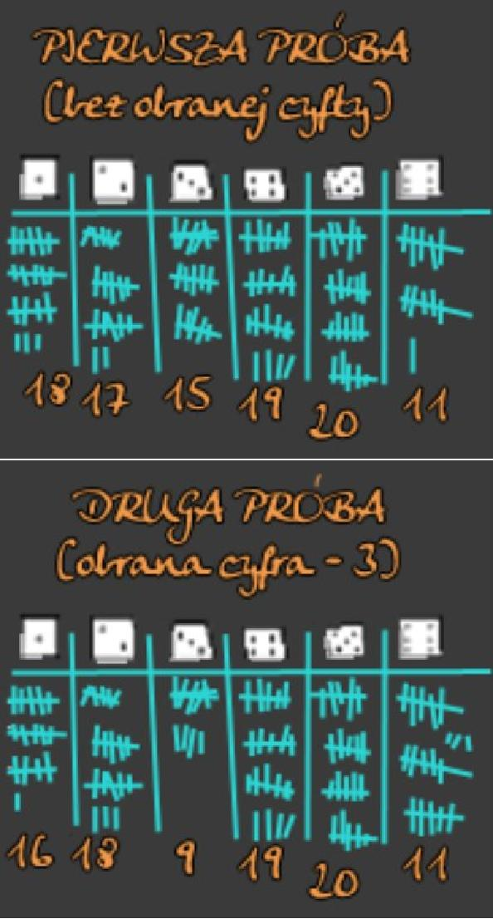

La idea detrás de este ejercicio es simplemente para influir, lanzado un dado con el fin de elaborar un número determinado. Durante el ejercicio, usted tiene que tener cuidado, concéntrese. Si tomamos un número determinado y se intenta afectar al número de los elegidos al azar de la tabla, ¡practicando telequinesis! intentaras predecir qué número saldrá, para obtener una idea (cambia de número cada determinado tiempo).

Esto entrenará otra habilidad psíquica - clarividencia (predecir el futuro).

Todo lo que necesitas es de dos dados, un pedazo de papel y un lápiz. Tira los dados 100 veces y no hagas trampa, Si se lanza 100 veces, que cada número debe ser redactado unas 17 veces (resultado de la cuenta por cantidades). En este ejemplo se puede ver que el número cinco fue el destino de mayor frecuencia, y 6 como mínimo. Lo más seguro es elegir 2 o 3 como un objetivo, ya que parecen ser los resultados más probables.

Selecciona un número y comienza a rodar los dados. No te asustes si no obtienes un número que elegiste. Hay muchas razones para el fracaso. Puede concentrarse lo suficiente, o tienes muy poca práctica. Tal vez usted no está "atento", o simplemente tiene un mal día. Tienes que estar relajado. Centrarse en la tablilla, pero permanezca tranquilo. Tú "sabes" que el dado se basa en que el número que desee es el que debe salir. Confía en esta creencia, que lo disfrutes y a cosechar la alegría de los intentos exitosos. Si usted comienza a ponerse nervioso - toma un descanso y vuelve cuando te calmes. Centrándose en la tablilla tienes que estar relajado y fresco – ¡no a la fuerza!

Echa un vistazo a mis resultados en la segunda imagen.

Traté de sacar el número 3, pero los resultados fueron todo lo contrario - en vez del mayor número, tres era el menos. Puede sucederte a ti. Tú di: "Quiero 3" y tu mente subconsciente "Eh, pero si no funciona, puede que no sea una gran cantidad el 3", y las intenciones subconscientes negativos se reflejan en el resultado - dibujar un total de al menos tres veces el mismo número, ¿Y sabes qué?, ¡Es una buena señal!, Si usted tiene un resultado similar ya está cerca, que el subconsciente funciona, En el sentido contrario, pero, ¡funciona!

No me gusta este ejercicio. Es muy aburrido y monótono. Pero los resultados son muy positivos! En vez de dados, por ejemplo, puede utilizar la moneda - la intención fundamental de este ejercicio es el mismo. Mucho mejor son los próximos dos ejercicios...

Carta 1:

He estado haciendo este ejercicio, una noche, en la cama. Parece que le gusta a todos por este método. Se trata de un interesante y agradable ejercicio. Todo lo que necesitas es una baraja de cartas – a tu favor, muy a menudo se encuentran. Una de las razones por las que me gusta este método es que la gente puede ver lo que haga usted y todavía no se percataran del el fin, de saber lo que estás haciendo. No hay nada que ahorrar o decir, solo la mesa. Es sólo usted y 52 de las Cartas.

En primer lugar, seleccione la carta. Ahora barajea - y barajear... El objetivo es eliminar todas las cartas mientras se baraja excepto la que ha elegido antes. Cómo elimino un promedio de 6 cartas Y ahora un pequeño ejemplo, se ha encontrado con lo que está pasando.

Digamos que usted desea dibujar el as de espadas. Barajea la baraja varias veces para mezclar bien las cartas. Tengo una extraña costumbre de ver primeros seis cartas, ¿estás seguro de que no son los que deseas dibujar?, Lanzo la carta a una distancia y al dar el siguiente seis y arrastrando los naipes otra vez. Cuando tengo la sensación de que debo dejar de barajear - compruebe primero seis cartas y para asegurarse, de que no es el as de espadas. Y así sigue. Arrastrando hasta echar a un lado todas las cartas excepto... ¡el as de espadas!

Este ejercicio funciona muy bien, debido a que su subconsciente está convencido de que en una carta que se muestra sin duda, tiene el as de espadas - ver el siguiente grupo, y la carta aún no tiene descripción, y el efecto es cada vez mayor y por lo tanto mejor. Piense por un momento - ¿es posible que un grupo de 6 cartas procedentes de los 52 puede ser el único que
le de este resultado? El subconsciente toma la palabra: ". ¡Por supuesto que sí, pero todo el tiempo que roba otra carta" Después de un tiempo se verá, los primeros resultados del ejercicio - la carta seleccionada aparecerán en la última, luego de cinco cartas... Y a veces será la última. Lo más importante es mantener una sensación de vacío y de la mente purificada. Usted no puede sentir nada, no analizar hasta que haya terminado la práctica, no crea, Ajústese al azar... Sin pensar.

Carta 2:

Este método fue inventado antes de la primera de las cartas, pero si se domina es la primera, entonces no debería tener ningún problema.

Primero, despegue la etiqueta-target. Asegúrese de que no hay esquinas dobladas, marcas visibles u otros caracteres similares que ayudan a engañar - la carta debe ser impecable. Debe ser similar a las del resto.

Hemos de tener una baraja en la mano y mezclar hasta que estés seguro de que la carta elegida esta en la parte superior. Lo creas o no, pero la tercera vez que lo hice, Dibujado por y dibujada por el pensamiento: "Aquí está" Y tiró la carta en la cama. Me quedé muy sorprendido - Dibujé el que usted desea.

Es esencial centrarse en el propósito y la costumbre andar con paso dedicado hacia él. No permita que pensamientos pasan por tu cabeza - sólo aléjate de eso y no pensar en nada. En la cabeza tienes que ser justo: "...". No piense que usted no puede estar mal, no piensa en la cena, no debe pensar: "..."

Ejercicio de la macro-TK:

Macro-Telequinesis es lo que estabas buscando. Mover grandes elementos mediante el poder de la mente. Si fue tan difícil-lo anterior que sería una prueba irrefutable y evidente para refutar todas las demás preocupaciones. Lo único que molesta no es la impresión de que el macro-TK es más difícil. ¿Por qué sólo impresión? Personalmente, creo que la micro-KTes más fácil sólo porque usted lo cree. Todo, incluso fuera de la TK, la percepción y la confianza en sí mismo. Incluso diciendo "Estoy listo para la Telekinesia" te convierte en él mejor. Estas declaraciones ayudan a su subconsciente para aceptar este hecho. ¡Ten fe en ti mismo!, Sé que funciona y va a funcionar! Y ahora algunos ejercicios...
La Llave:
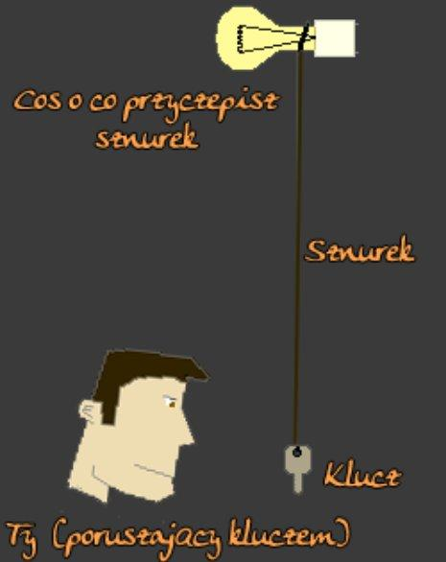

Este ejercicio es muy simple. Conecte la cuerda al foco o al techo y después en la llave, y luego intente moverla a voluntad. El propósito de este ejercicio es para liberar su poder. Usted puede usar una variedad de objetos - elegir lo que mejor se adapte a usted. Me gusta mantener los ojos abiertos. Trato de mantener la mente purificada y que sólo se dedique al éxito. Algunas personas se imaginan a sí mismos como el imán, y otros como una energía que atrae la llave...

La Cuerda:
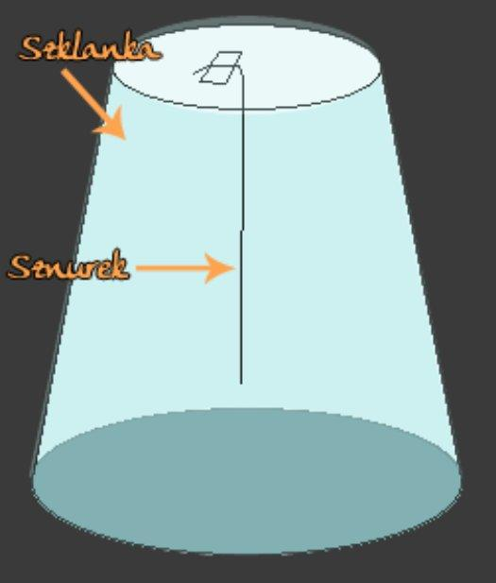
He recibido muchos correos electrónicos de personas que quieren aprender de los conocimientos tradicionales. La primera de ellas describe el ejercicio con una llave, pero no importa lo mucho que lo haya entrenado, esto no va a salir. Unas semanas más tarde, la misma persona trató de mover la cuerda - la llave no estaba unido. Los resultados fueron abrumadores. Este ejercicio es la misma que la de la llave, pero no hay ninguna llave. Mover la cuerda, pero ten cuidado - es muy sensible al viento y la respiración. No haga gestos bruscos, como usted lo llama brisa y mover accidentalmente la cuerda de... Es fácil confundir la verdadera telequinesis sólo con el viento. Por lo tanto, un buen método es atar la cuerda al techo allí, y el fondo añadir un cono de papel y convertirlo (como en la imagen). Entonces el factor viento se retira, y se puede mover fácilmente a una cadena usando el poder de tu mente.

Rueda Psíquica:
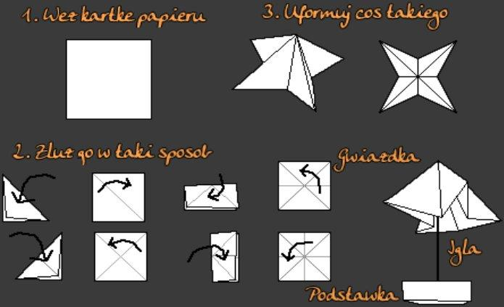

Hacer todo como se describe en la figura.

Con la rueda psíquica así preparada, se puede entrenar la telequinesis. Usted probablemente ya ha de adivinar lo que se trata todo esto. Tienes que mover el estrella de papel para que se ponga la aguja en medio. Pero tenga cuidado - al menor soplo se mueve la estrella, por lo que debe estar lo más cerca del papel sin soplar (buscar en Youtube como hacer una estrella de papel descrita en la imagen).

Vela:

Un ejercicio interesante es tratar de mover la llama de las velas encendidas. El mismo Nostradamus practicaba este tipo de cosas, pero luego puede dañar los ojos la llama... No necesito más que explicar, ¿verdad?

Conclusiones:

Practique hasta el final. Espero que se haga uso de los conocimientos adquiridos. Si usted está leyendo esto, por quinta vez, y continúa diciendo que "¡no funciona!" - No te rindas. Se podrá después, sólo tienes que practicar. En primer lugar, tratar con la micro-TK, y luego llevarlo a acabo con elementos de mayor tamaño. Vive el sueño de la telequinesis, eleva en lugar de algo - tratando de atraer a sí mismo, y si hablas con alguien, piensa: "Telequinesis ... telequinesis ...

telequinesis ..." - Je, bueno, tal vez no es tan difícil ... :)

¡Asegúrete de que no te darás por vencido! ¡Funciona! Voy a trabajar para ti también!
Buena suerte.

Autor: Peebrain

Traducción: Andre Boysselle Solano

Fuente: http://www.psipog.ne...tion-to-tk.html

